Zadanie 8.2.7

KOD:

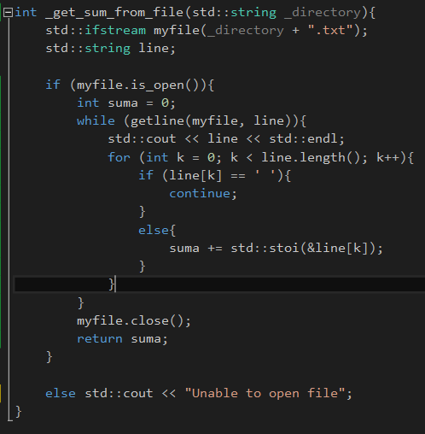

Można by było dodać argument bool do funkcji, który (if true) wyświetlałby zawartość pliku. Dodatkową opcją mogło by być branie pod uwagę każdej nowej linii czyli sumujemy liniami, i dodatkowa opcja (parametr bool), która pozwalałby najpierw zsumować linami, a później w zależności czy true czy false sumuj sume każdej linii ze sobą.